微處理機系統實習 Lab11
班級：資訊三乙 學號：D1210799 姓名：王建葦
一、【實驗目的】：
What was your design? What were the concepts you have used for your design?
本次實驗目的在於熟悉 RTC（Real-Time Clock） 與 PWM（Pulse Width Modulation） 的應用，並整合 中斷、ADC、LCD、Keypad、七段顯示器與蜂鳴器，完成時間顯示與音樂播放系統。

Lab11-1：快轉時鐘（RTC LCD Clock）
本實驗參考範例程式 RTC_LCD_Clock，實作一個可顯示「分針 / 秒針」的時鐘系統：
- LCD 右半部
  - 顯示類比時鐘
  - 秒針：每 1 秒移動一小格，數值範圍 00～59
  - 分針：每 15 秒移動一大格，數值範圍 00～11，長度比秒針短
- LCD 左半部
  - 顯示目前時間的數字格式（MM:SS），例如 01:15
  - 分與秒會與右側指針同步更新
- 操作模式
  - 使用 INT1（外部中斷） 切換「運行模式 / 設定模式」
  - 進入設定模式時 PC12 LED 亮起，時鐘停止
  - 只有在設定模式下，Keypad 才能調整時間
- 時間設定功能
  - M 鍵：調整分鐘
  - S 鍵：調整秒數
  - + / - 鍵：增加或減少
  - 若超出合法範圍（如 -3 分或 65 秒），會自動轉換為合法同餘值（如 09 分、05 秒）
本實驗主要練習：
- RTC 時基控制
- 外部中斷（INT1）
- 狀態切換（Run / Set Mode）
- LCD 動態繪圖與數字同步顯示

Lab11-2：音樂播放器（PWM Music Player）
本實驗利用 PWM 輸出 產生音樂，並搭配 ADC 調整音量，完成一個簡易音樂播放器：
- 播放控制
  - 按下 5：播放 〈小星星〉（自行編寫完整簡譜至 music[] 與 pitch[]）
  - 按下 6：播放 〈給愛麗絲〉（參考範例 PWM_Music）
- 音量調整
  - 轉動可變電阻（ADC）
  - 依 ADC 讀值動態調整 PWM duty cycle
  - 音量大小即時變化
- PWM 音樂原理
  - 使用 PWM 產生不同頻率對應音階
  - 利用 delay 控制音符長度
  - ADC 決定音量大小
本實驗重點在於：
- PWM 頻率與音階對應
- ADC 類比輸入控制音量
- 多首樂曲切換控制

二、【遭遇的問題】：
What problems you faced during design and implementation?
  - RTC 每秒更新 LCD 時，畫面容易閃爍。
  - 在設定模式與運行模式切換時，時間顯示偶爾不同步。
  - 秒數或分鐘超出範圍時，初期無法正確回到合法值。
  - PWM 播放音樂時，若音量過小或過大，聲音失真明顯。
  - ADC 讀值不穩定，導致音量忽大忽小。
  - 在切換歌曲時，PWM 尚未完全停止，造成雜音。

三、【解決方法】：
How did you solve the problems?
- 將 LCD 更新集中於固定流程，避免在主迴圈中頻繁清除畫面，減少閃爍。
- 使用旗標（flag）區分 Run Mode / Set Mode，確保 RTC 在設定模式下完全暫停。
- 在時間調整後加入範圍檢查與同餘運算，使分鐘限制在 0～11、秒數限制在 0～59。
- 透過 PWM duty cycle 限制最大與最小音量，避免失真。
- 對 ADC 讀值進行簡單平滑處理（平均或限制變化量），使音量變化較穩定。
- 在切換歌曲前先停止 PWM 輸出，再重新設定頻率，避免殘留聲音。

在找尋這些問題的解決方法與問題點時，我有使用 ChatGPT 協助我找尋與解決問題。包含 實驗結報的內容修改與潤飾都有使用 ChatGPT 協助。

四、【未能解決的問題】：
Was there any problem that you were unable to solve? Why was it unsolvable?
• LCD 為單緩衝顯示，時鐘指針移動時仍有極輕微閃爍。
• PWM 音質受限於硬體與簡化電路，無法達到平滑音色。
• ADC 雜訊在環境干擾較大時仍會影響音量穩定性。
• 音樂播放器僅能單聲道播放，無法支援和弦或多音軌。

五、【程式碼】：
Lab 11-1:
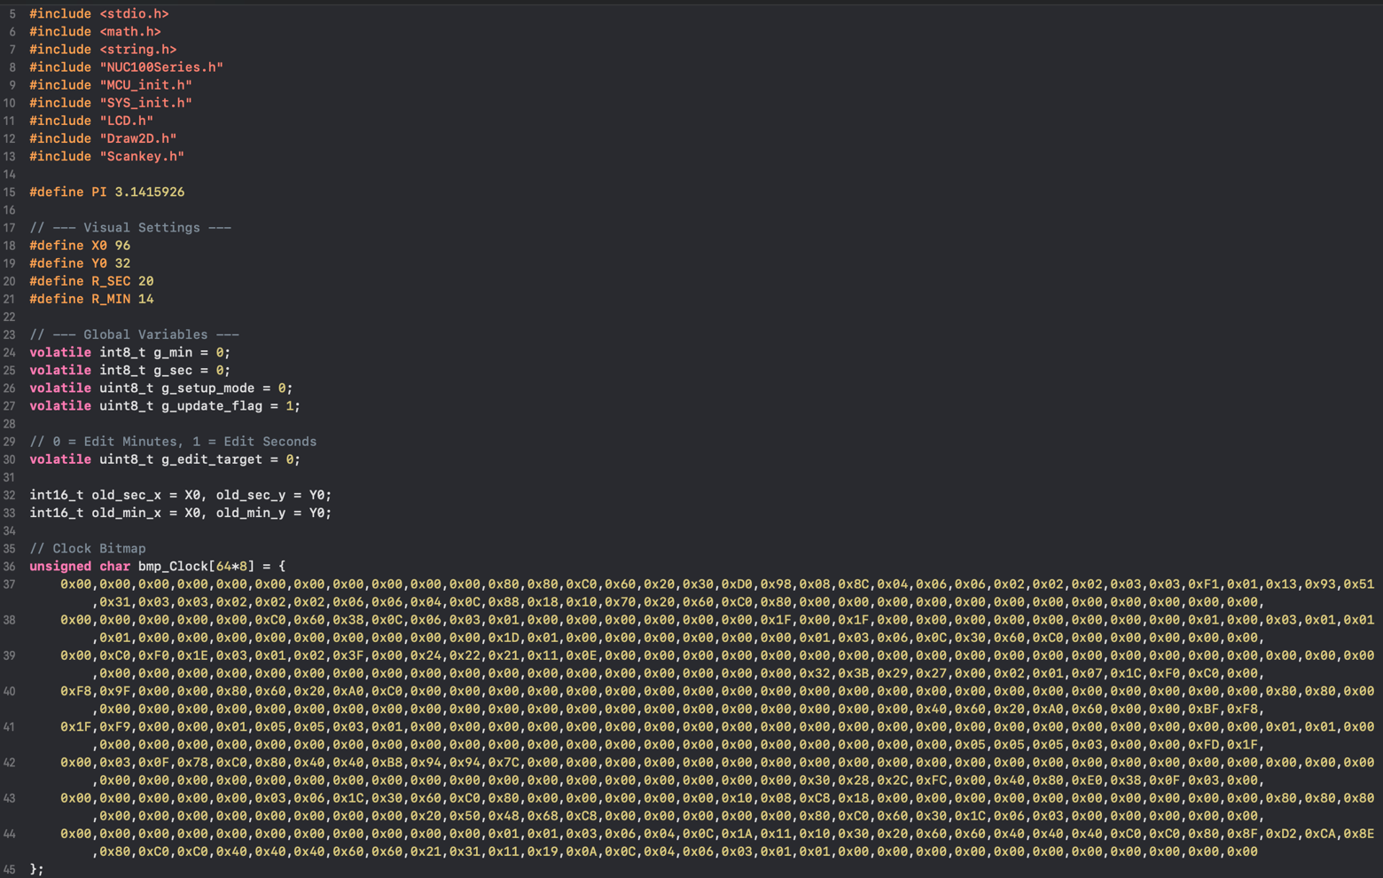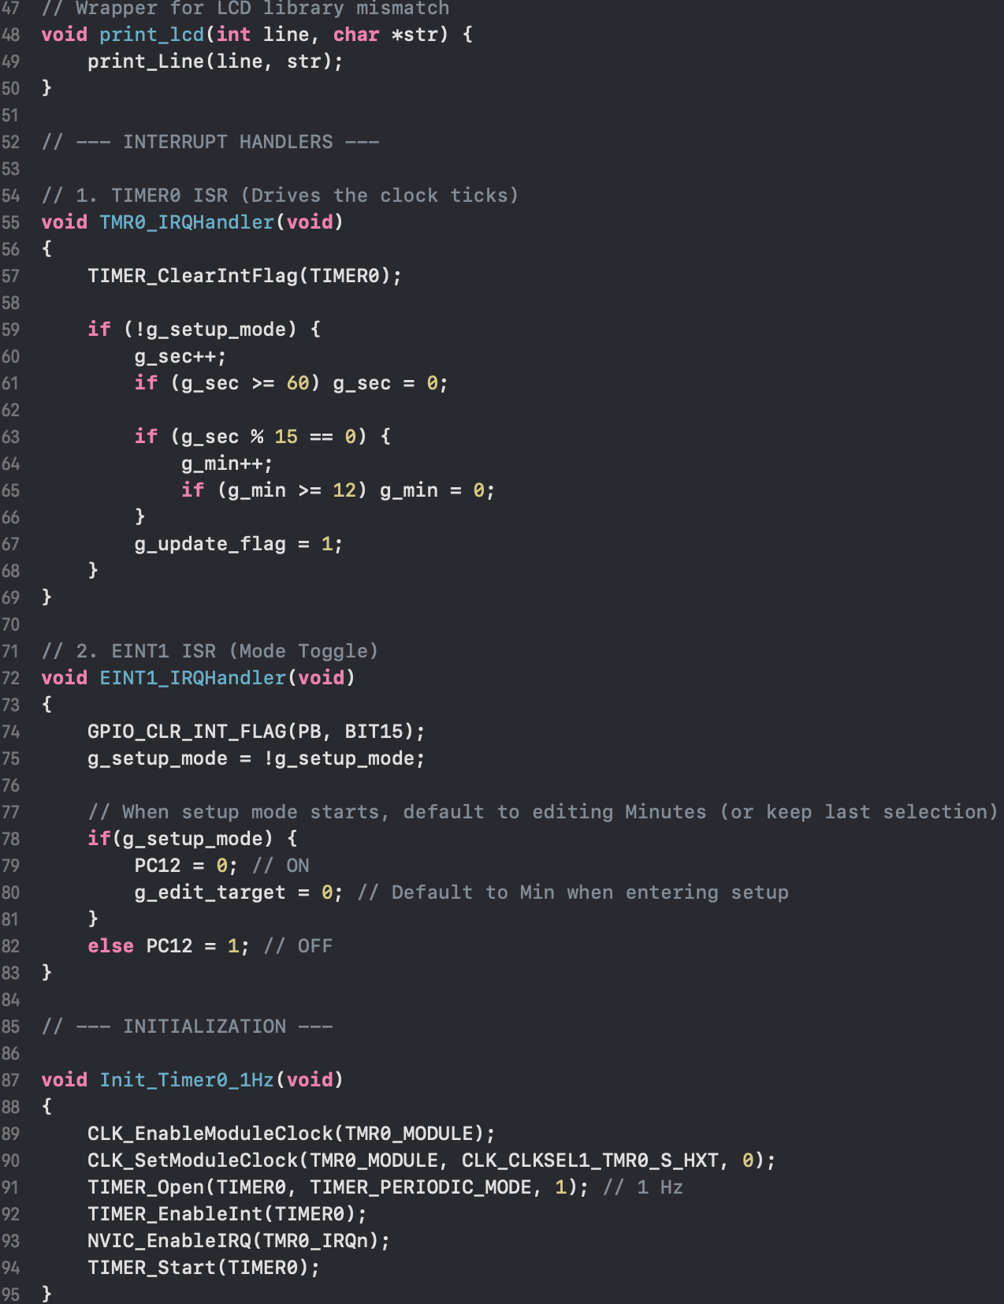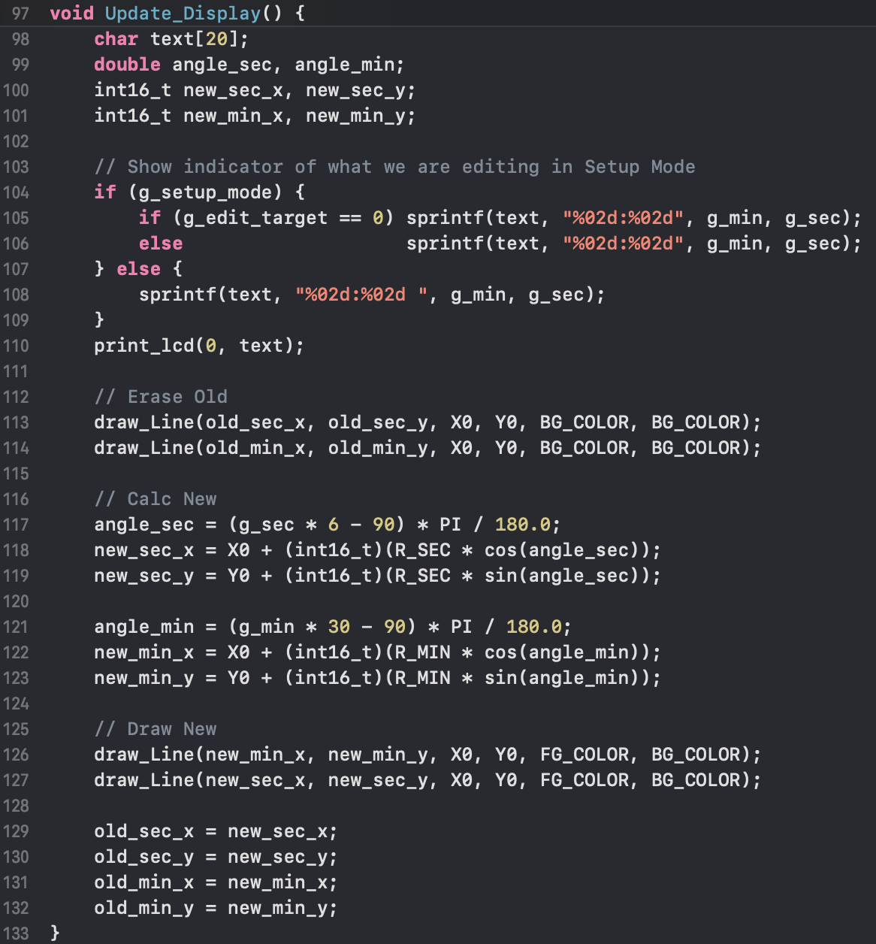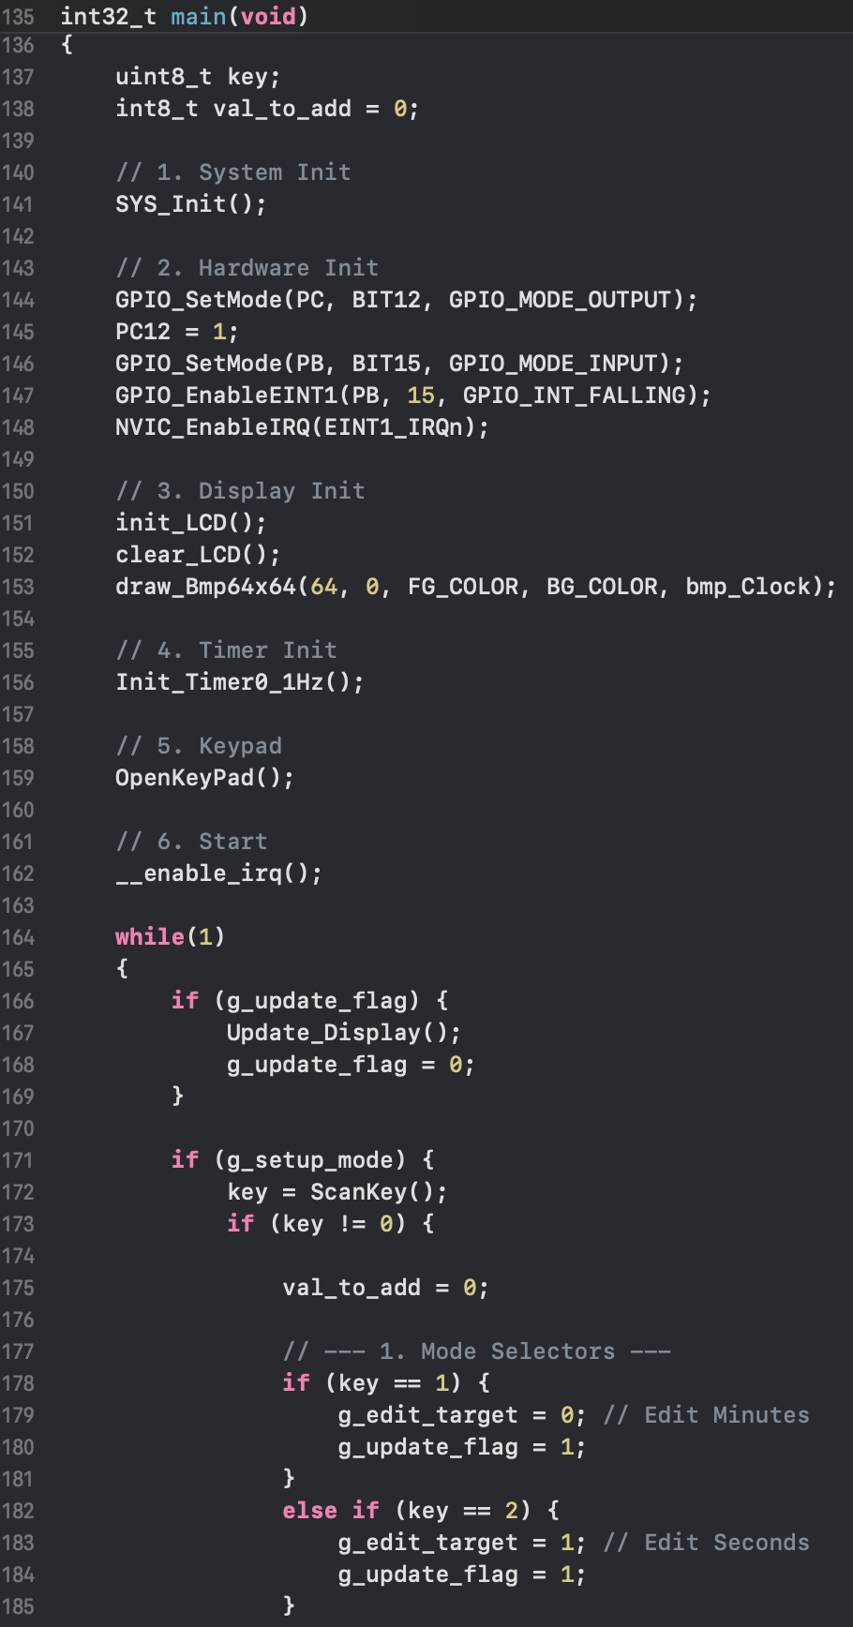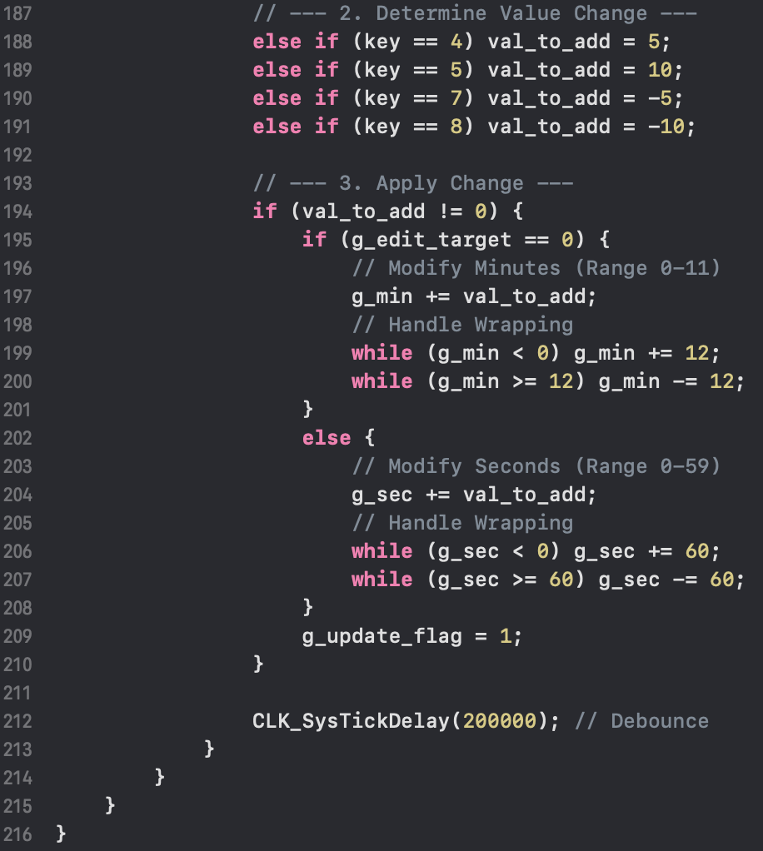
Lab 11-2:
